

Урок 3. Создаем основной функционал администратора

ОГЛАВЛЕНИЕ

ОГЛАВЛЕНИЕ 2
РЕАЛИЗУЕМ ЛОГИКУ РАБОТЫ С КАТЕГОРИЯМИ 3
реализуем логику отображения списка категорий 3
реализуем логику добавления категории 7
реализуем логику отображения товаров категории 10
реализуем логику удаления категории 14
реализуем логику указания названия нового товара 15
реализуем логику отмены добавления нового товара 16
реализуем логику добавления описания товара 17
реализуем логику добавления фото товара 19
реализуем логику добавления цены товара 20
реализуем логику формирования карточки товара 22
реализуем итоговый обработчик регистрации товара 23
реализуем логику удаления товара категории 26
реализуем логику изменения цены и описания товара 26
реализуем логику обработчиков-валидаторов 29
реализуем модуль с функциями формирования разметки клавиатуры 31



РЕАЛИЗУЕМ ЛОГИКУ РАБОТЫ С КАТЕГОРИЯМИ

реализуем логику отображения списка категорий
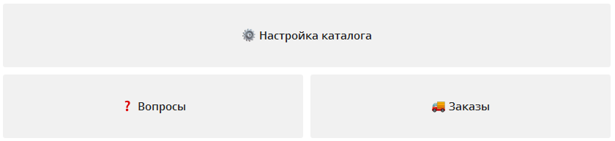
После перехода в режим администратора перед нами отображается следующий интерфейс:
Необходимо реализовать логику для всех трех блоков интерфейса администратора. Начнем с первого и самого главного блока – «Настройка каталога».
Каждый товар относится к определенной номенклатурной группе, т.е. категории.
Начнем работу с создания обработчика вывода всех категорий товаров, т.е. при переходе в пункт меню настроек каталога:
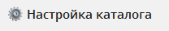

Мы должны увидеть блок с категориями и кнопкой добавления категории:

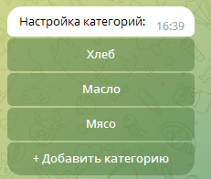

Добавим новый модуль:
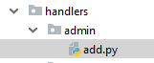

И первый обработчик:
Листинг 1. step_3/test_aio_bot/handlers/admin/add.py
from loader import dp, db
from filters import IsAdmin
from handlers.user.menu import settings
from aiogram.types import Message, InlineKeyboardMarkup, InlineKeyboardButton
from aiogram.utils.callback_data import CallbackData
category_cb = CallbackData('category', 'id', 'action')
@dp.message_handler(IsAdmin(), text=settings)
async def process_settings(message: Message):
markup = InlineKeyboardMarkup()
for idx, title in db.fetchall('SELECT * FROM categories'):
markup.add(InlineKeyboardButton(
title, callback_data=category_cb.new(id=idx, action='view')))
markup.add(InlineKeyboardButton(
'+ Добавить категорию', callback_data='add_category'))
await message.answer('Настройка категорий:', reply_markup=markup)
Разберем отдельные выражения листинга.
from aiogram.utils.callback_data import CallbackData
category_cb = CallbackData('category', 'id', 'action')
В библиотеке Aiogram предусмотрены так называемые «коллбэки». Это объекты, создаваемые для кнопок и содержащие произвольное число параметров. При нажатии кнопки коллбек заполняется параметрами, которые мы дальше можем использовать в программе.
В данном случае category это префикс, идентифицирующий наш коллбек. Обычно этот префикс необходимо для указания, того, что мы работаем с какой-то конкретной клавиатурой. Например, для клавиатуры категорий один префикс, для клавиатуры товаров другой.
По этому шаблону мы определяем возвращаемые данные («коллбэк-данные»). Итак, CallbackData это специальный фабрика-класс, позволяющий нам создать шаблон, по которому мы будем генерировать коллбэк-данные для нашего бота, чтобы потом на основе эти данных пользоваться другим функционалом, например, по id категории получать все товары для нее.
markup = InlineKeyboardMarkup()
Создадим объект клавиатуры.
for idx, title in db.fetchall('SELECT * FROM categories'):
Делаем запрос к базе данных, получаем список категорий. Для каждой категории извлекаем идентификатор и название.
markup.add(InlineKeyboardButton(
title, callback_data=category_cb.new(id=idx, action='view')))
Для каждой категории создаем кнопку с названием категории. Возвращаемые данные – это идентификатор категории и тип действия. Последний параметр в данном случае обозначает, что мы будем просматривать содержимое категории при нажатии на кнопку с названием категории. Т.к. в возвращаемых данных есть идентификатор категории, по нему будем получать список товаров категории.
markup.add(InlineKeyboardButton(
'+ Добавить категорию', callback_data='add_category'))
Размещаем в клавиатуре кнопку добавления категории. По сути коллбэкданные здесь ведут нас к запуску обработчика добавления новой категории. Это похоже на то, как в Django-шаблонах мы добавляем динамические ссылки на другие обработчики. Далее нам нужно будет для создать обработчик и указать, что он будет запускаться при возвращаемых данных add_category, т.е. при нажатии кнопки добавления категории.
await message.answer('Настройка категорий:', reply_markup=markup)
Выводим перед пользователем надпись и блок кнопок, где каждая кнопка соответствует категории плюс одна кнопка для добавления новой категории.
Но если мы сейчас запустим проект выберем режим админа или пользователя, а затем перейдем в меню, то ничего не произойдет, поскольку обработчики админа и пользователя еще не подключены к проекту.
Подключим сначала обработчики администратора.
Нужно в директорию handlers/admin добавить модуль __init__.py.
Листинг 9. step_2/test_aio_bot/handlers/admin/__init__.py
from .add import dp
Тем самым мы импортируем дополненный админскими обработчиками объект маршрутизатора.
То же самое сразу проделаем для пользователя.
Нужно в директорию handlers/user добавить модуль __init__.py.
Листинг 10. step_2/test_aio_bot/handlers/user/__init__.py
from .menu import dp
Теперь наш объект маршрутизатора необходимо «привязать» целиком к проекту.
Нужно в директорию handlers добавить модуль __init__.py.
Листинг 11. step_2/test_aio_bot/handlers/__init__.py
from .admin import dp
from .user import dp
И, наконец, последний штрих – привязка всех обработчиков к запускаемому файлу.
Листинг 12. step_2/test_aio_bot/app.py
import handlers
Проверим, что получилось. Запустим проект, перейдем в режим администратора, откроем меню и перейдем в настройки каталога.

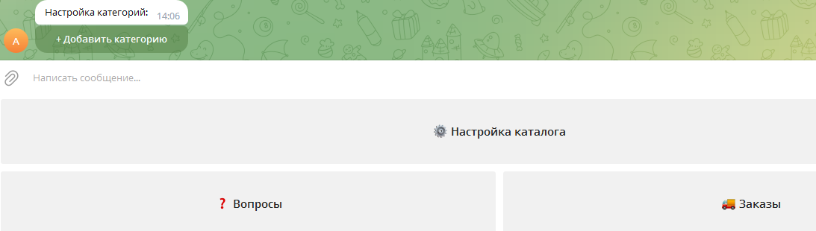
реализуем логику добавления категории
Мы можем настроить запуск тех или иных обработчиков в зависимости от так называемых состояний.
Мы можем сами создавать эти объекты состояний. Они будут у нас и для категорий, и для товаров.
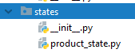
Добавим в корень проекта директорию states пока с одним модулем product_state.py и файлом __init__.py.

Листинг 13. step_3/test_aio_bot/states/product_state.py
from aiogram.dispatcher.filters.state import StatesGroup, State
class CategoryState(StatesGroup):
title = State()
Создаем класс-группу объектов состояний для категорий товаров. Первое состояние-атрибут у нас будет для названия категории. Здесь суть в том, что как только состояние будет меняться (мы ввели название категории), будет запускаться соответствующий обработчик.
Сразу настроим модуль __init__.py, чтобы не импортировать каждый класс-группу состояний отдельно.
Листинг 14. step_3/test_aio_bot/states/__init__.py
from .product_state import CategoryState
Перейдем непосредственно к обработчику добавления категории.
Листинг 15. step_3/test_aio_bot/handlers/admin/add.py
from aiogram.types import CallbackQuery
from states import CategoryState
@dp.callback_query_handler(IsAdmin(), text='add_category')
async def add_category_callback_handler(query: CallbackQuery):
await query.message.delete()
await query.message.answer('Название категории?')
await CategoryState.title.set()
Тот самый обработчик обратного вызова (запроса), который мы привязали к кнопке добавления категории.
@dp.callback_query_handler(IsAdmin(), text='add_category')
Регистрируем обработчик.
async def add_category_callback_handler(query: CallbackQuery):
Обработчик принимает объект запроса.
await query.message.delete()
Через объект запроса получаем и удаляем предыдущее сообщение в интерфейсе нашего бота.
await query.message.answer('Название категории?')
Передаем текст подсказки для ввода названия категории.
await CategoryState.title.set()
Админ введет название категории, а мы установим состояние.
Теперь нам нужен обработчик, который при изменении состояния будет выполнять некоторую важную логику, а именно добавление категории в базу данных.
Листинг 16. step_3/test_aio_bot/handlers/admin/add.py
from hashlib import md5
from aiogram.dispatcher import FSMContext
@dp.message_handler(IsAdmin(), state=CategoryState.title)
async def set_category_title_handler(message: Message, state: FSMContext):
category = message.text
idx = md5(category.encode('utf-8')).hexdigest()
db.query('INSERT INTO categories VALUES (?, ?)', (idx, category))
await state.finish()
await process_settings(message)
Разберем отдельные выражения.
@dp.message_handler(IsAdmin(), state=CategoryState.title)
Мы прописываем, что обработчик будет запускаться при изменении состояния – добавлении новой категории.
category = message.text
Т.к. админ ввел название новой категории, получаем текст сообщения, т.е. введенное название.
idx = md5(category.encode('utf-8')).hexdigest()
Идентификатором категории будет ее захешированное название.
db.query('INSERT INTO categories VALUES (?, ?)', (idx, category))
Выполняем запись идентификатора и названия категории в базу данных.
await state.finish()
Завершаем текущее состояние (процесс создания категории). Выключаем установленное состояние.
await process_settings(message)
Обновляем список действующих категорий.
Теперь админ может смело добавлять новую категорию.
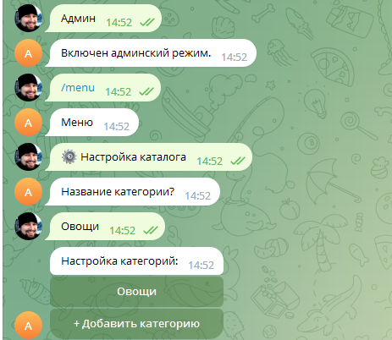

реализуем логику отображения товаров категории
Теперь нам нужно, чтобы при нажатии на кнопку с названием категории выводился бы список товаров этой категории. Т.е. мы будем просматривать содержимое категории.
Не зря мы ранее создали «коллбек», в котором есть параметр action со значением view. Это значение view у нас будет при нажатии на кнопку с названием категории. Теперь пропишем обработчик, который будет запускаться при установке action в значение view.
Листинг 17. step_3/test_aio_bot/handlers/admin/add.py
@dp.callback_query_handler(IsAdmin(), category_cb.filter(action='view'))
async def category_callback_handler(query: CallbackQuery, callback_data: dict,
state: FSMContext):
category_idx = callback_data['id']
products = db.fetchall('''SELECT * FROM products product
WHERE product.tag = (SELECT title FROM categories WHERE idx=?)''',
(category_idx,))
await query.message.delete()
await query.answer('Все добавленные товары в эту категорию.')
await state.update_data(category_index=category_idx)
await show_products(query.message, products, category_idx)
Разберем отдельные выражения листинга.
async def category_callback_handler(query: CallbackQuery, callback_data: dict,
state: FSMContext):
Мы определяем обработчик, который будет принимать объект запроса, возвращаемые данные и объект состояния. Все эти параметры нам будут нужны в теле обработчика.
category_idx = callback_data['id']
Требуется получить все товары категории, поэтому из словаря с возвращаемыми данными извлекаем идентификатор категории.
products = db.fetchall('''SELECT * FROM products product
WHERE product.tag = (SELECT title FROM categories WHERE idx=?)''',
(category_idx,))
Теперь делаем запрос на получение всех товаров категории по ее идентифкатору.
await query.message.delete()
await query.answer('Все добавленные товары в эту категорию.')
Удаляем предыдущее сообщение интерфейса и выводим новое.
await state.update_data(category_index=category_idx)
Обновляем содержимое объекта состояния новым элементом – идентификатором категории. Это будет элемент словаря.
await show_products(query.message, products, category_idx)
Теперь выполняем вызов функции, которая и должна обеспечить вывод всех товаров категории.
Перейдем к коду этой функции.
Листинг 18. step_3/test_aio_bot/handlers/admin/add.py
from aiogram.types.chat import ChatActions
from aiogram.types import ReplyKeyboardMarkup

from loader import bot

cancel_message = '🚫 Отменить'
product_cb = CallbackData('product', 'id', 'action')
add_product = '➕ Добавить товар'
delete_category = '🗑️ Удалить категорию'
async def show_products(m, products, category_idx):
await bot.send_chat_action(m.chat.id, ChatActions.TYPING)
for idx, title, body, image, price, tag in products:
text = f'<b>{title}</b>\n\n{body}\n\nЦена: {price} рублей.'
markup = InlineKeyboardMarkup()
markup.add(InlineKeyboardButton(
'🗑️ Удалить',
callback_data=product_cb.new(id=idx, action='delete')))
await m.answer_photo(photo=image,
caption=text,
reply_markup=markup)
markup = ReplyKeyboardMarkup()
markup.add(add_product)
markup.add(delete_category)
await m.answer('Хотите что-нибудь добавить или удалить?',
reply_markup=markup)
Код довольно объемный и сложный.
async def show_products(m, products, category_idx):
Итак, метод принимает объект сообщения, список кортежей, где каждый соответствует определенному продукту и идентификатор категории.
await bot.send_chat_action(m.chat.id, ChatActions.TYPING)
Включаем опцию печати ботом сообщения, как будто печатает живой человек.
Далее для каждого товара нам нужно по сути сформировать карточку.
for idx, title, body, image, price, tag in products:
Распаковываем содержимое кортежа каждого товара в набор параметров.
text = f'<b>{title}</b>\n\n{body}\n\nЦена: {price} рублей.'
Формируем текст в карточке товара.
markup = InlineKeyboardMarkup()
Создаем объект клавиатуры
markup.add(InlineKeyboardButton(
'🗑️ Удалить',
callback_data=product_cb.new(id=idx, action='delete')))
Добавляем в клавиатуру специальную дополнительную кнопку для удаления товара. Привязываем к ней соответствующий «коллбек».
Сам «коллбек» мы создали выше:
product_cb = CallbackData('product', 'id', 'action')
Благодаря этому «коллбеку» ниже мы сможем реализовать обработчик удаления товара.
await m.answer_photo(photo=image,
caption=text,
reply_markup=markup)
Отправляем ответ пользователю, где выводим фото товара и ранее сформированный текст.
markup = ReplyKeyboardMarkup()
markup.add(add_product)
markup.add(delete_category)
Формируем главное меню бота, в котором размещаем кнопку добавления товара и удаления категории.
await m.answer('Хотите что-нибудь добавить или удалить?',
reply_markup=markup)
Выводим главное меню с дополнительной подсказкой.
Проверим, что получилось.
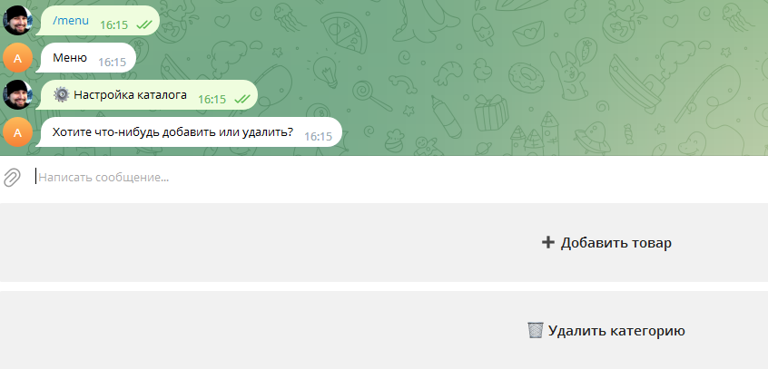
Товаров в категории у нас пока нет, добавлять пока также рано.

реализуем логику удаления категории
Любая категория может быть удалена.
Листинг 17. step_3/test_aio_bot/handlers/admin/add.py
from aiogram.types import ReplyKeyboardRemove

@dp.message_handler(IsAdmin(), text=delete_category)
async def delete_category_handler(message: Message, state: FSMContext):
async with state.proxy() as data:
if 'category_index' in data.keys():
idx = data['category_index']
db.query(
'DELETE FROM products WHERE tag IN (SELECT '
'title FROM categories WHERE idx=?)',
(idx,))
db.query('DELETE FROM categories WHERE idx=?', (idx,))
await message.answer('Готово!', reply_markup=ReplyKeyboardRemove())
await process_settings(message)
Разберем некоторые выражения.
async with state.proxy() as data:
Объект состояния state выполняет роль контекста в Джанго. Мы можем обратиться к содержимому контекста, извлечь нужные параметры и использовать их дальше в коде.
Представленный выше фрагмент методом proxy() объекта состояния позволяет получить содержимое состояния в виде словаря.
if 'category_index' in data.keys():
idx = data['category_index']
Проверяем наличие идентификатора категории и получаем значение идентификатора по ключу из словаря.
db.query(
'DELETE FROM products WHERE tag IN (SELECT '
'title FROM categories WHERE idx=?)',
(idx,))
db.query('DELETE FROM categories WHERE idx=?', (idx,))
Получаем объект категории по значению идентификатора и удаляем объект категории из базы данных.
await message.answer('Готово!', reply_markup=ReplyKeyboardRemove())
await process_settings(message)
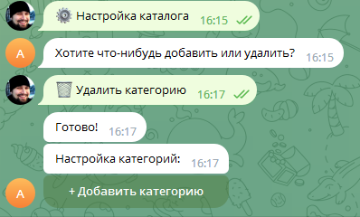
Удаляем клавиатуру предыдущего сообщения, отправляем сообщение «Готово» и вновь выводим список категорий.

Проверим работу получившегося функционала и удалим любую категорию.

реализуем логику указания названия нового товара
Добавим в модуль product_state.py директории states шаблон класса для состояний товара. Состояния у нас будут на указание всех основных параметров, а также кнопки сохранения информации о товаре.
Листинг 18. step_3/test_aio_bot/handlers/states/product_state.py
class ProductState(StatesGroup):
title = State()
body = State()
image = State()
price = State()
confirm = State()
Нужно добавить импорт класса с состояниями в модуль __init__.py директории states.
Листинг 19. step_3/test_aio_bot/handlers/states/__init__.py

from .product_state import ProductState
Добавим надпись кнопки добавления товара, импорт класса с состояниями для товара. Также добавим обработчик события нажатия кнопки добавления товара.

Листинг 20. step_3/test_aio_bot/handlers/admin/__add__.py

from states import ProductState

@dp.message_handler(IsAdmin(), text=add_product)
async def process_add_product(message: Message):
await ProductState.title.set()
markup = ReplyKeyboardMarkup(resize_keyboard=True)
markup.add(cancel_message)
await message.answer('Название?', reply_markup=markup)

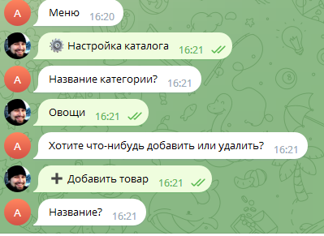
Устанавливаем объект состояния для названия товара. Теперь пользователю будет предложено ввести это название.

реализуем логику отмены добавления нового товара
Теперь обработчик отмены добавления. При желании мы в любой момент сможем завершить добавление товара.
Листинг 21. step_3/test_aio_bot/handlers/admin/__add__.py

@dp.message_handler(IsAdmin(), text=cancel_message, state=ProductState.title)
async def process_cancel(message: Message, state: FSMContext):
await message.answer('Ок, отменено!', reply_markup=ReplyKeyboardRemove())
await state.finish()
await process_settings(message)

В листинге 20 у нас есть следующее выражение:
markup.add(cancel_message)
Это кнопка, при нажатии на которую будет запускать обработчик листинга 21.
Разберем некоторые выражения.
state=ProductState.title
Обработчик работает при включении состояния для параметра Название категории.
await message.answer('Ок, отменено!', reply_markup=ReplyKeyboardRemove())
await state.finish()
При отмене выводим соответствующее сообщение и выключаем состояние.
await process_settings(message)
Переходим обратно к списку категорий.
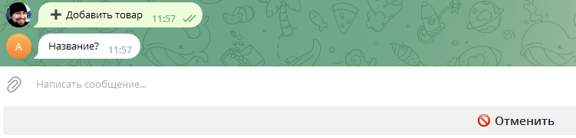
Проверим.
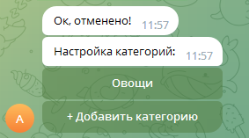

реализуем логику добавления описания товара
А теперь и обработчик добавления описания товара после ввода названия.
Листинг 22. step_3/test_aio_bot/handlers/admin/__add__.py
@dp.message_handler(IsAdmin(), state=ProductState.title)
async def process_title(message: Message, state: FSMContext):
async with state.proxy() as data:
data['title'] = message.text
await ProductState.next()
await message.answer('Описание?', reply_markup=back_markup())
Разберем некоторые выражения.
@dp.message_handler(IsAdmin(), state=ProductState.title)
Сам обработчик будет запускаться после изменения состояния title, т.е. когда мы введем название товара.
async with state.proxy() as data:
data['title'] = message.text
Передаем в словарь контекста название товара.
await ProductState.next()
await message.answer('Описание?', reply_markup=back_markup())
Переходим к следующему состоянию, где нам будет предложено ввести описание товара.
При необходимости мы можем вернуться на предыдущий шаг, поэтому:
reply_markup=back_markup()
Обработчик добавления в меню кнопки возврата:
Листинг 23. step_3/test_aio_bot/handlers/admin/__add__.py

back_message = '👈 Назад'
def back_markup():
markup = ReplyKeyboardMarkup(resize_keyboard=True, selective=True)
markup.add(back_message)
return markup
А теперь и сам обработчик возврата к добавлению товара, который будет отрабатывать только после указания названия товара.
Листинг 24. step_3/test_aio_bot/handlers/admin/__add__.py

@dp.message_handler(IsAdmin(), text=back_message, state=ProductState.title)
async def process_title_back(message: Message, state: FSMContext):
await process_add_product(message)
А поскольку поменять название можно только на этапе ввода описания (объект состояния body), то пропишем соответствующий обработчик.
Листинг 25. step_3/test_aio_bot/handlers/admin/__add__.py

@dp.message_handler(IsAdmin(), text=back_message, state=ProductState.body)
async def process_body_back(message: Message, state: FSMContext):
await ProductState.title.set()
async with state.proxy() as data:
await message.answer(f"Изменить название с <b>{data['title']}</b>?",
reply_markup=back_markup())
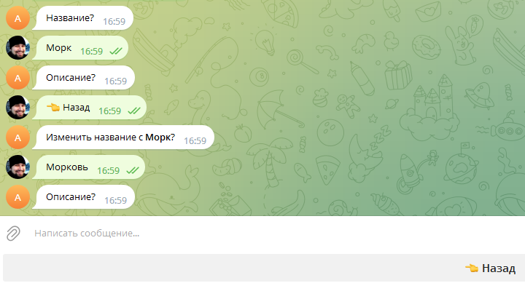
Проверим что получилось. Введем название товара, перейдем к описанию, а затем вернемся обратно.

реализуем логику добавления фото товара
А теперь и обработчик добавления фото товара после описания.
Листинг 26. step_3/test_aio_bot/handlers/admin/__add__.py

@dp.message_handler(IsAdmin(), state=ProductState.body)
async def process_body(message: Message, state: FSMContext):
async with state.proxy() as data:
data['body'] = message.text
await ProductState.next()
await message.answer('Фото?', reply_markup=back_markup())
Разберем некоторые выражения.
data['body'] = message.text
Дополняем словарь контекста описанием товара.
await ProductState.next()
Переходим к следующему атрибуту-состоянию класса ProductState. Это атрибут image.
await message.answer('Фото?', reply_markup=back_markup())
Запрашиваем фото.
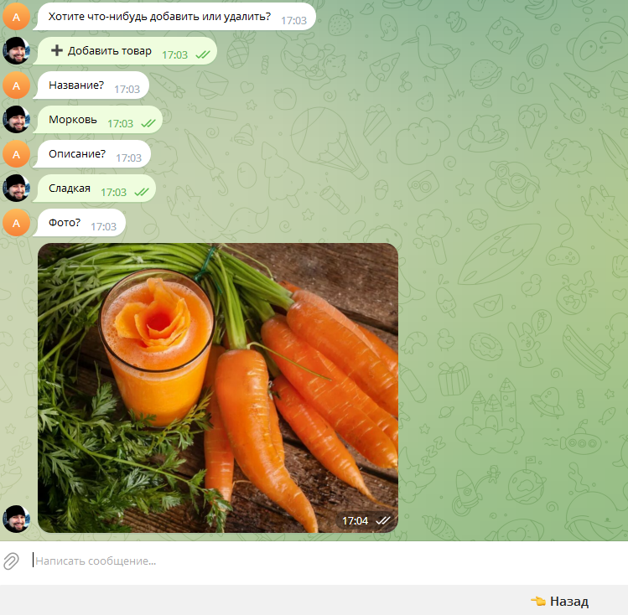
Проверим что получилось.

реализуем логику добавления цены товара
А теперь и обработчик непосредственно добавления фото и перехода к указанию цены после добавления фото.
Листинг 27. step_3/test_aio_bot/handlers/admin/__add__.py
from aiogram.types import ContentType
@dp.message_handler(IsAdmin(), content_types=ContentType.PHOTO,
state=ProductState.image)
async def process_image_photo(message: Message, state: FSMContext):
fileID = message.photo[-1].file_id
file_info = await bot.get_file(fileID)
downloaded_file = (await bot.download_file(file_info.file_path)).read()
async with state.proxy() as data:
data['image'] = downloaded_file
await ProductState.next()
await message.answer('Цена?', reply_markup=back_markup())
Разберем некоторые выражения.
fileID = message.photo[-1].file_id
В Telegram есть стандартная опция прикрепления сообщению фото.
Получаем идентификатор этого фото.
file_info = await bot.get_file(fileID)
Получаем объект фото по идентификатору.
downloaded_file = (await bot.download_file(file_info.file_path)).read()
Выполняем загрузку фото.
async with state.proxy() as data:
data['image'] = downloaded_file
Пополняем словарь контекста
await ProductState.next()
await message.answer('Цена?', reply_markup=back_markup())
Переходим к следующему состоянию и выводим соответствующее сообщение.
Проверим.
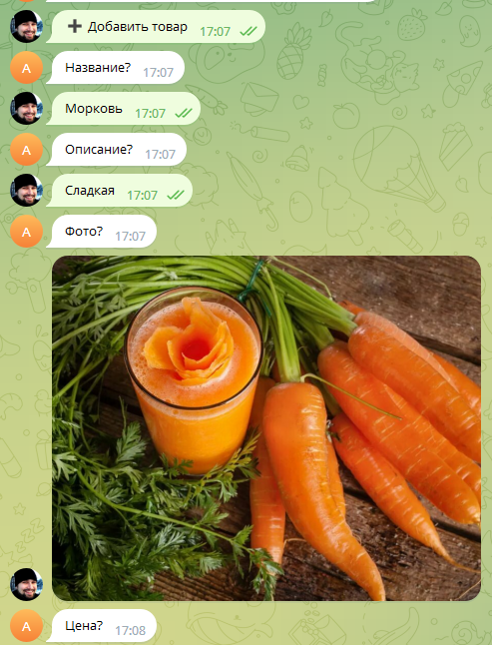

реализуем логику формирования карточки товара
А теперь обработчик формирования карточки товара после ввода цены.
Листинг 28. step_3/test_aio_bot/handlers/admin/__add__.py

@dp.message_handler(IsAdmin(), lambda message: message.text.isdigit(),
state=ProductState.price)
async def process_price(message: Message, state: FSMContext):
async with state.proxy() as data:
data['price'] = message.text
title = data['title']
body = data['body']
price = data['price']
await ProductState.next()
text = f'<b>{title}</b>\n\n{body}\n\nЦена: {price} рублей.'
markup = check_markup()
await message.answer_photo(photo=data['image'],
caption=text,
reply_markup=markup)

Также добавим функцию размещения клавиатуры с кнопками подтверждения и перехода на предыдущий шаг.
Листинг 29. step_3/test_aio_bot/handlers/admin/__add__.py
all_right_message = '✅ Все верно'
def check_markup():
markup = ReplyKeyboardMarkup(resize_keyboard=True, selective=True)
markup.row(back_message, all_right_message)
return markup
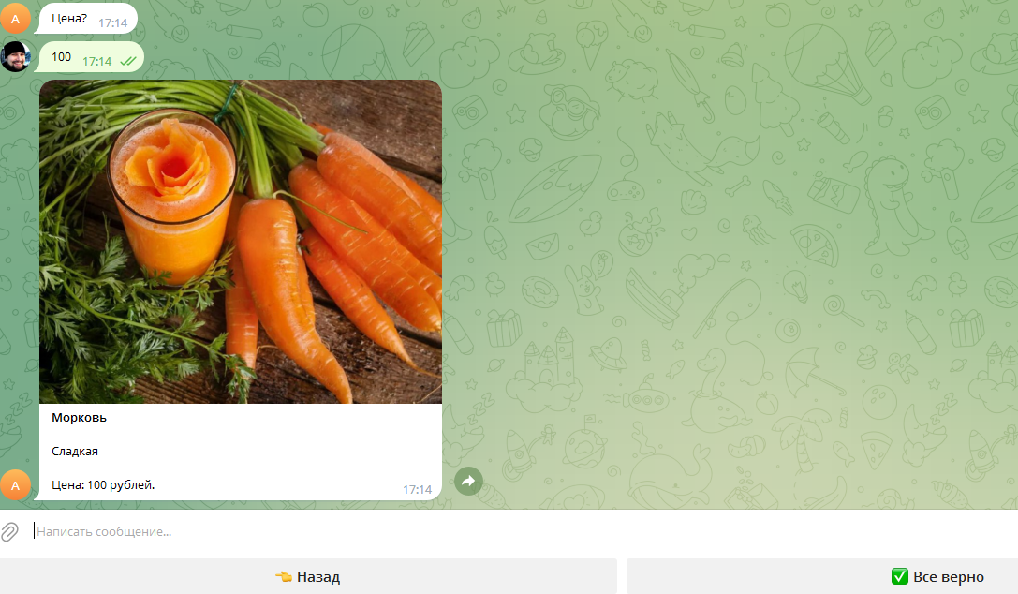
Проверим:

реализуем итоговый обработчик регистрации товара
Теперь обработчик подтверждения регистрации товара.
Листинг 30. step_3/test_aio_bot/handlers/admin/__add__.py

@dp.message_handler(IsAdmin(), text=all_right_message,
state=ProductState.confirm)
async def process_confirm(message: Message, state: FSMContext):
async with state.proxy() as data:
title = data['title']
body = data['body']
image = data['image']
price = data['price']
tag = db.fetchone(
'SELECT title FROM categories WHERE idx=?',
(data['category_index'],))[0]
idx = md5(' '.join([title, body, price, tag]
).encode('utf-8')).hexdigest()
db.query('INSERT INTO products VALUES (?, ?, ?, ?, ?, ?)',
(idx, title, body, image, int(price), tag))
await state.finish()
await message.answer('Готово!', reply_markup=ReplyKeyboardRemove())
await process_settings(message)
Разберем некоторые выражения.
title = data['title']
body = data['body']
image = data['image']
price = data['price']
Мы не зря наполняли словарь контекста. Теперь по его параметрам мы сможем сделать запись в базу данных.
tag = db.fetchone(
'SELECT title FROM categories WHERE idx=?',
(data['category_index'],))[0]
Получаем название категории по ее идентификатору и записываем в переменную tag.
idx = md5(' '.join([title, body, price, tag]
Формируем и хешируем строку с параметрами товара, что не хранить их в явном виде.
db.query('INSERT INTO products VALUES (?, ?, ?, ?, ?, ?)',
(idx, title, body, image, int(price), tag))
Выполняем вставку в базу данных.
await state.finish()
await message.answer('Готово!', reply_markup=ReplyKeyboardRemove())
await process_settings(message)
Выключаем состояние и выводим соответствующую надпись.
Проверим:
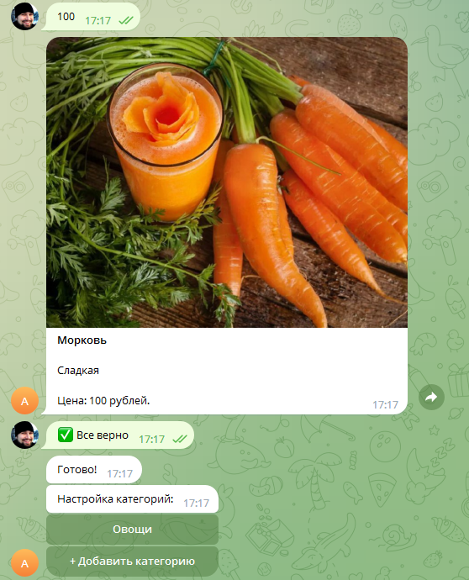

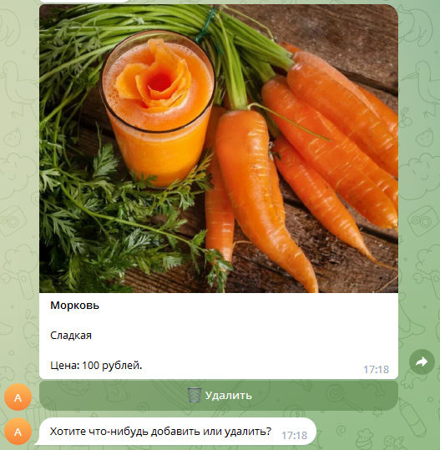
Теперь товар у нас доступен, но удалить его мы пока не можем.

реализуем логику удаления товара категории
Добавляем обработчик удаления.
Листинг 31. step_3/test_aio_bot/handlers/admin/__add__.py
@dp.callback_query_handler(IsAdmin(), product_cb.filter(action='delete'))
async def delete_product_callback_handler(query: CallbackQuery,
callback_data: dict):
product_idx = callback_data['id']
db.query('DELETE FROM products WHERE idx=?', (product_idx,))
await query.answer('Удалено!')
await query.message.delete()
Это обработчик обратного вызова, который мы привязали к кнопке удаления товара в методе show_products():
markup.add(InlineKeyboardButton(
'🗑️ Удалить',
callback_data=product_cb.new(id=idx, action='delete')))
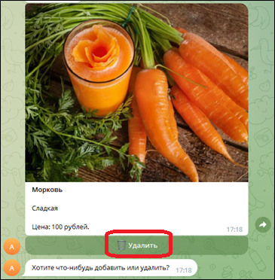
Теперь любой товар можно удалить.

реализуем логику изменения цены и описания товара
Начнем с первого обработчика. Когда мы указали название, описание, добавили, фото, потом цену, мы можем захотеть и вернуться к редактированию цены.
Листинг 32. step_3/test_aio_bot/handlers/admin/__add__.py

@dp.message_handler(IsAdmin(), text=back_message, state=ProductState.confirm)
async def process_confirm_back(message: Message, state: FSMContext):
await ProductState.price.set()
async with state.proxy() as data:
await message.answer(f"Изменить цену с <b>{data['price']}</b>?",
reply_markup=back_markup())
Разберем некоторые выражения.
state=ProductState.confirm
Данный обработчик срабатывает при состоянии подтверждения добавления товара (состояние – confirm).
await ProductState.price.set()
Включаем состояние изменения цены.
async with state.proxy() as data:
await message.answer(f"Изменить цену с <b>{data['price']}</b>?",
reply_markup=back_markup())
Т.к. мы меняем цену, нам нужно знать текущее ее значение, поэтому обращаемся к словарю контекста за текущим значением цены.
Проверяем.
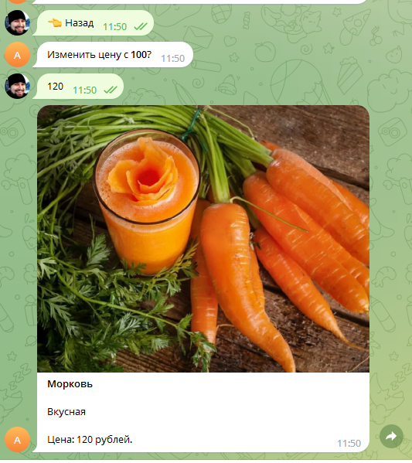

И второй обработчик, когда мы хотим изменить описание товара или, когда вместо фото, добавили текст.
Листинг 33. step_3/test_aio_bot/handlers/admin/__add__.py

@dp.message_handler(IsAdmin(), content_types=ContentType.TEXT,
state=ProductState.image)
async def process_image_url(message: Message, state: FSMContext):
if message.text == back_message:
await ProductState.body.set()
async with state.proxy() as data:
await message.answer(f"Изменить описание с <b>{data['body']}</b>?",
reply_markup=back_markup())
else:
await message.answer('Вам нужно прислать фото товара.')

Разберем некоторые выражения.
state=ProductState.image
С указанным обработчиком работаем, когда добавляем фото, т.е. включено соответствующее состояние.
if message.text == back_message:
await ProductState.body.set()
Если нажимаем кнопку «Назад», включаем состояние изменения описания (body).
await message.answer(f"Изменить описание с <b>{data['body']}</b>?",
reply_markup=back_markup())
Предлагаем подтвердить изменение описания.
else:
await message.answer('Вам нужно прислать фото товара.')
Если вводим вместо фото текст.
Проверим.
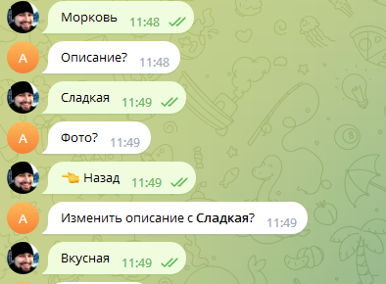

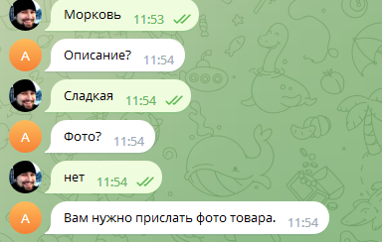

реализуем логику обработчиков-валидаторов
На случай совершения пользователем ошибок нужно настроить соответствующие обработчики.
Первый позволит обработать ситуацию указания цены в неверном формате, например, строковом.
Листинг 34. step_3/test_aio_bot/handlers/admin/__add__.py

@dp.message_handler(IsAdmin(), lambda message: not message.text.isdigit(),
state=ProductState.price)
async def process_price_invalid(message: Message, state: FSMContext):
if message.text == back_message:
await ProductState.image.set()
async with state.proxy() as data:
await message.answer("Другое изображение?",
reply_markup=back_markup())
else:
await message.answer('Укажите цену в виде числа!')

Разберем некоторые выражения.
lambda message: not message.text.isdigit()

Обработчик будет реагировать если в качестве цены мы введем не число.

if message.text == back_message:
await ProductState.image.set()
async with state.proxy() as data:
await message.answer("Другое изображение?",
reply_markup=back_markup())

В этом же обработчике мы настроим возможность возврата к замене фото.

Проверим работу, указав цену в формате строки.

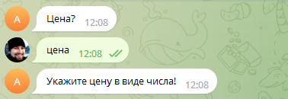

Теперь заменим фото:
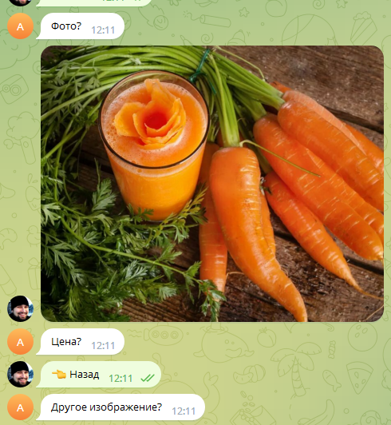

И еще один обработчик на тот случай, если пользователь вместо подтверждения добавления товара в конце или отмены добавления напишет какой-то текст.
Листинг 35. step_3/test_aio_bot/handlers/admin/__add__.py
@dp.message_handler(IsAdmin(),
lambda message: message.text not in [back_message,
all_right_message],
state=ProductState.confirm)
async def process_confirm_invalid(message: Message, state: FSMContext):
await message.answer('Такого варианта не было.')
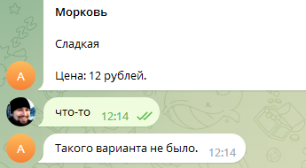

реализуем модуль с функциями формирования разметки клавиатуры
В модуле add.py, представленном выше, есть функции, отвечающие за формирование клавиатуры. Они не относятся непосредственно к логике проекта, поэтому вынесем их в отдельный модуль.
Добавим в пакет проекта директорию keyboards, в нее вложенную папку default.
В эту папку поместим два модуля __init__.py и markups.py.
Во втором файле настроим сами функции, генерирующие разметку.
Листинг 36. step_3/test_aio_bot/keyboards/default/markups.py
from aiogram.types import ReplyKeyboardMarkup
back_message = '👈 Назад'
all_right_message = '✅ Все верно'
cancel_message = '🚫 Отменить'
def back_markup():
markup = ReplyKeyboardMarkup(resize_keyboard=True, selective=True)
markup.add(back_message)
return markup
def check_markup():
markup = ReplyKeyboardMarkup(resize_keyboard=True, selective=True)
markup.row(back_message, all_right_message)
return markup

В модуль __init__.py добавим инструкции, чтобы не импортировать каждый обработчик отдельно.
Листинг 37. step_3/test_aio_bot/keyboards/default/__init__.py

from . import markups

Для корректного импорта теперь уже пакета default в пакете keyboards настроим модуль __init__.py.
Листинг 38. step_3/test_aio_bot/keyboards/ __init__.py

from . import default

Теперь подключим добавленный модуль markups.py к нашему проекту.
Листинг 39. step_3/test_aio_bot/handlers/admin/add.py

from keyboards.default.markups import *

Теперь из модуля add.py можем убрать лишнее:
cancel_message = '🚫 Отменить'
back_message = '👈 Назад'
all_right_message = '✅ Все верно'

def back_markup():
markup = ReplyKeyboardMarkup(resize_keyboard=True, selective=True)
markup.add(back_message)
return markup
def check_markup():
markup = ReplyKeyboardMarkup(resize_keyboard=True, selective=True)
markup.row(back_message, all_right_message)
return markup

